ВАРИАНТЫ РАЗВИТИЯ ТРАНСПОРТНОЙ СЕТИ МОЛДОВЫ ПРИ ПАРАЛЛЕЛЬНОЙ РАБОТЕ С ЭНЕРГОСИСТЕМОЙ УКРАИНЫ

Л.П. Калинин, Д.А. Зайцев, М.С.Тыршу, И.В. Голуб
Институт энергетики Академии наук Молдовы

Аннотация. Статья посвящена анализу сценариев развития транспортных сетей Молдовы при параллельной работе с Украинской энергосистемой, а также исследованию целесообразности и технической эффективности предлагаемых вариантов при отсутствии синхронной связи с ENTSO-E (European Network of Transmission System Operators For Electricity).
Ключевые слова: линия электропередачи, межсистемная связь, энергообмен, активная и реактивная мощность, потери мощности, нормальный режим.

Variante de dezvoltare a reŢelei de transport a Moldovei la funcţionarea în paralel cu sistemul energetic al ucrainei
L.Calinin, d. Zaiţev, M.Tîrşu, I.Golub
Institutul de Energetică al AŞM
Rezumat. Articolul prezintă analiza scenariilor de dezvoltare a reţelelor de transport a Republicii Moldova la funcţionarea în paralel cu sistemul electroenergetic al Ucrainei, precum şi cercetarea rentabilităţii şi eficienţei tehnice a variantelor propuse în lipsa conexiunii sincrone cu ENTSO-E (European Network of Transmission System Operators For Electricity).
Cuvinte-cheie: linie de transport a energiei electrice, pierderi de putere, regim normal.

Options for development of power transmissions of moldavian power system in parallel with power system of ukraine
L.Calinin, D. Zaitsev, M.Tirshu, I.Golub
Institute of Power Engineering of Academy of Sciences of Moldova

Abstract. The paper focuses on the analysis of possible scenarios for the future development of power transmission of Moldavian Power System in parallel operation with the Power System of Ukraine. In this case the problem is considered in the absence of synchronous connection with ENTSO-E.
Keywords: power transmission, interconnection, energy transfer, active and reactive power, power losses, steady-state operation.

Введение

В настоящее время состояние транспортных сетей Молдовы характеризуется следующими особенностями:
- невысокая степень надежности одноцепного транзита 330кВ в северной части республики;
- не совсем удовлетворительная надежность Вулканештского узла 400кВ в южной части страны;
- схема одноцепного транзита существенно усложняет выполнение различных переключений при ремонтах и т.д.;
- существующая топология системообразующей сети не позволяет в значительной мере обеспечить доступ к различным рынкам электроэнергии.
Географическое положение республики при возрастающем транзитном значении ее транспортных сетей предполагают реализацию различных сценариев решения возникающих в связи с этим вопросов, некоторые из которых рассмотрены в [1,2].
При моделировании режимов высоковольтных сетей за основу была взята база данных, полученная по результатам анализа прогнозов на 2015-2020 годы при реализации проекта развития системы электропередач в регионе черноморского бассейна (Black Sea Transmission Project) и выполненная в формате PSS/E. База данных, подготовленная в рамках этого проекта, содержит полную информацию по энергосистемам стран черноморского бассейна: России, Румынии, Грузии, Украины, Болгарии, Армении, Молдовы, Турции, а также эквиваленты сети примыкающих стран: Латвии, Эстонии, Литвы, Белоруссии, Польши Словакии, Венгрии, Македонии, Сербии, Азербайджана.
Весь объем данных был конвертирован и адаптирован для использования в качестве информационного обеспечения стандартного программного комплекса расчета нормальных режимов «RASTR», который применяется в ИЭ АНМ в качестве инструмента исследования при решении такого рода задач.

Общая характеристика объекта исследования

Все расчетные эксперименты проводились на основе режима зимнего максимума 2015-2020 года, который был принят как базовый и использовался для построения расчетных моделей. При исследовании учитывались показатели режима смежных энергосистем Украины, Румынии, а также остальной сети.
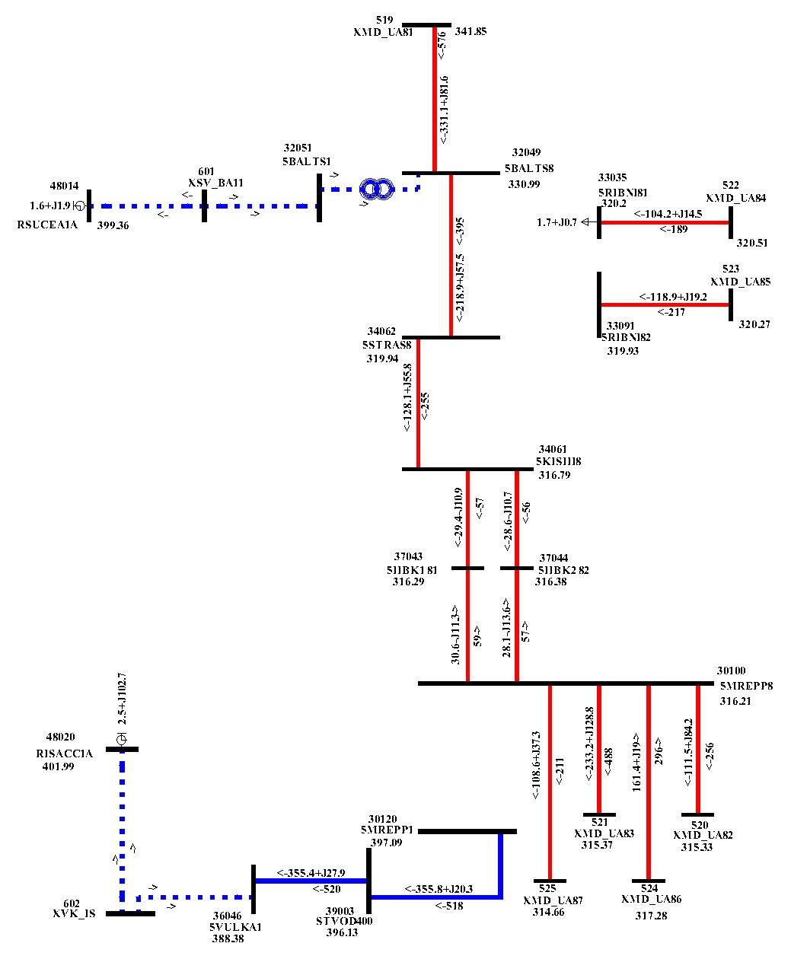
Рис. 1 Потокораспределение в транспортной сети Молдовы в базовом варианте
Основными характеристиками режима принятыми для анализа являлись: потокораспределение в транспортной сети, уровень потерь активной и реактивной мощности в элементах сети, мощность активной и реактивной генерации и нагрузки в узлах, уровень напряжения в узлах.
Основные параметры, характеризующие потокораспределение, а также топология расчетного варианта, выносились на графическую схему (для базового варианта представлена на рис.1).
Основные характеристики режима в базовом варианте приведены в таблице 1.

Таблица 1. Основные характеристики режима в базовом варианте
Nр-н | Страна | Pген | Qген | Pнаг | Qнаг | ΔP | ΔQ | Pвн | Qвн
3 | Молдова | 1126,8 | 519,7 | 1151,4 | 434,4 | 96,4 | -69,7 | -121,1 | 155,1
4 | Румыния | 10266,8 | 2304,6 | 9416,5 | 3449,2 | 280,8 | -868,4 | 569,5 | -276,2
7 | Украина | 32417,8 | 12459,4 | 30502,3 | 10046,1 | 916,4 | 4126,2 | 999,1 | -1713
1 | Остальная сеть | 78252,5 | 30476,1 | 77768,9 | 32591,1 | 1932,6 | -3949,2 | -1448,9 | 1834,1
 | ОЭС | 122063,9 | 45759,8 | 118839,1 | 46520,8 | 3226,2 | -761,0 | -1,4 | 0,0

Составляющие активных потерь мощности в базовом режиме по Молдове в целом, а также по классам напряжения приведены в таблице 2.

Табл.2. Составляющие активных потерь мощности
Uн | ΔРнагр=ΔP | ΔРлэп | ΔРтр | ΔРхх
Молдова | 93,5 | 88,81 | 4,69 | 2,9
400кВ | 4 | 2,87 | 1,14 | 0,29
330кВ | 13,93 | 13,16 | 0,77 | 2,2
110кВ | 72,84 | 72,79 | 0,05 | 0,41

Как видно из таблицы 2, основные нагрузочные активные потери сконцентрированы в сетях класса напряжения 110кВ. Процентное соотношение потерь в отдельных элементах сети по Молдове для базового варианта приведено на рис. 2.
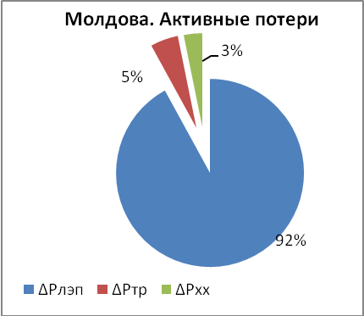
Рис.5. Процентное соотношение потерь в отдельных элементах сети

Варианты развития транзита Север-Юг.

Возможное развитие транзита Север-Юг представлено тремя вариантами усиления сети 330кВ на участке от ПС Кишиневская330 до ПС Днестровская ГЭС330:
- строительство второй цепи Днестровская ГЭС330-Бельцы330,
- усиление вторыми цепями участка Днестровская ГЭС330-Бельцы330-Страшены330,
- реализация двухцепного варианта развития транзита Днестровская ГЭС330-Бельцы330-Страшены330-Кишиневская330.
При моделировании указанных вариантов, параметры вводимых вторых цепей приняты равными параметрам уже существующих.
Информация по уровням потерь активной мощности для базового и трех рассматриваемых вариантов приведена таблице 3.

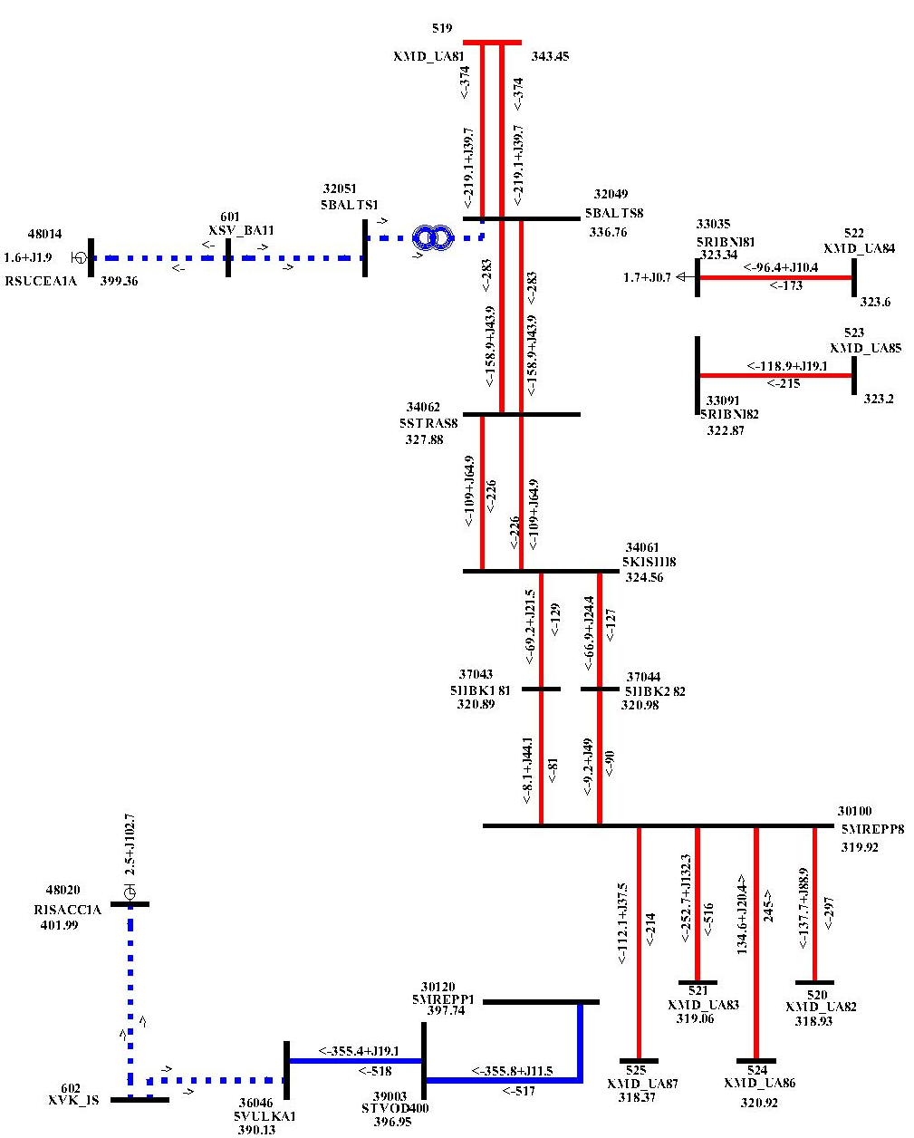
Рис.3 Потокораспределение в транспортной сети Молдовы при усилении транзита Север-Юг

Таблица 3 Активные потери мощности по вариантам развития Север-Юг
Nр-н | Район | ΔР(МВт)
Nр-н | Район | База | 1 | 2 | 3
3 | Молдова | 96,4 | 95,6 | 94,1 | 93,6
4 | Румыния | 280,8 | 280,8 | 280,8 | 280,8
7 | Украина | 916,4 | 912,8 | 910,5 | 909,8
1 | Остальная сеть | 1932,6 | 1933,3 | 1934,0 | 1934,3
 | ОЭС | 3226,2 | 3222,6 | 3219,4 | 3218,6

Результаты расчета нормального режима, оптимального с точки зрения минимума потерь мощности, нанесенные на схему транспортной сети Молдовы, приведены на рис.3.
Из анализа данных, представленных в таблице 3 видно, что потери активной мощности при поэтапной реализации усиления транзита Север-Юг в энергосистеме Молдовы снижаются с 96.4 МВт до 93,6 МВт, т. е. на 3,2 МВт. Следует также отметить, что в этом случае потери активной мощности в энергосистеме Украины также снижаются с 916,4 МВт до 909,8 МВт, т.е. на 6,6 МВт. Таким образом, при реализации третьего варианта развития общая экономия по активным потерям составит 7,6 МВт, что существенно.
Информация по активным потерям мощности в элементах Молдавской энергосистемы с расшифровкой по классам напряжения приведена в таблице 4 как для базового, так и для расчетных вариантов. Из анализа данных Таблицы 4 можно сделать вывод, что в процессе реализации вариантов по развитию транзита Север-Юг составляющие потерь, относящиеся к трансформаторному оборудованию изменяются в слабой степени. В свою очередь чисто сетевые потери мощности имеют тенденцию к снижению и локализованы в основном в линиях напряжением 110кВ.
Из всех рассмотренных в данном параграфе вариантов усиления сети 330кВ на северном направлении наиболее целесообразным с точки зрения снижения потерь оказался третий вариант. Кроме того, этот вариант обеспечивает высокую степень надежности электроснабжения потребителей Республики Молдова, а также возможность проведения любых ремонтных работ в сети 330кВ с сохранением многостороннего питания.

Таблица 4. Составляющие потерь активной мощности в республиканской энергосистеме
 | Базовый вариант |  |  |  | Вариант1
Uн | ΔРнагр | ΔРлэп | ΔРтр | ΔРхх | ΔРнагр | ΔРлэп | ΔРтр | ΔРхх
Молдова | 93,5 | 88,81 | 4,69 | 2,9 | 92,68 | 88,06 | 4,61 | 2,95
400 | 4 | 2,87 | 1,14 | 0,29 | 3,98 | 2,85 | 1,13 | 0,29
330 | 13,93 | 13,16 | 0,77 | 2,2 | 13,83 | 13,03 | 0,8 | 2,24
110 | 72,84 | 72,79 | 0,05 | 0,41 | 72,22 | 72,18 | 0,04 | 0,42
 | Вариант 2 |  |  |  | Вариант 3
Uн | ΔРнагр | ΔРлэп | ΔРтр | ΔРхх | ΔРнагр | ΔРлэп | ΔРтр | ΔРхх
Молдова | 91,08 | 86,58 | 4,5 | 2,98 | 90,59 | 86,11 | 4,48 | 2,99
400 | 3,96 | 2,84 | 1,12 | 0,29 | 3,95 | 2,83 | 1,12 | 0,29
330 | 13,62 | 12,83 | 0,79 | 2,27 | 13,66 | 12,87 | 0,79 | 2,27
110 | 70,95 | 70,91 | 0,04 | 0,43 | 70,45 | 70,41 | 0,04 | 0,42

Варианты развития сечения Восток-Запад

Развитие сети 330 кВ для обеспечения транзита в направлении Восток-Запад представлено в работе тремя вариантами усиления связей 330кВ на территории Республики Молдова:
- сооружение связи Рыбница330-Бельцы330,
- введение связи Рыбница330-Страшены330,
- строительство линий и Рыбница330-Бельцы330 и Рыбница330-Страшены330.
Расчетные эксперименты проведены для этих вариантов также при включении в модель ВЛ Южноукраинская330-Котовск330 в Украинской энергосистеме, с целью дополнительного усиления сечения Восток-Запад.
Параметры вводимых в расчетный эксперимент линий приведены в Таблице 5.
Таблица 5 Параметры вводимых линий
Наименование линии | Марка | l(км) | R(Oм) | X(Ом) | b(мкСм)
Рыбница330-Бельцы330 | АС-300 | 104.4 | 4.45 | 22.71 | -337.0
Рыбница330-Страшены330 | АС-300 | 91.0 | 4.05 | 20.54 | -306.0
Южноукраинская330-Котовск330 | АС-300 | 151.9 | 7.29 | 48.8 | -518.0

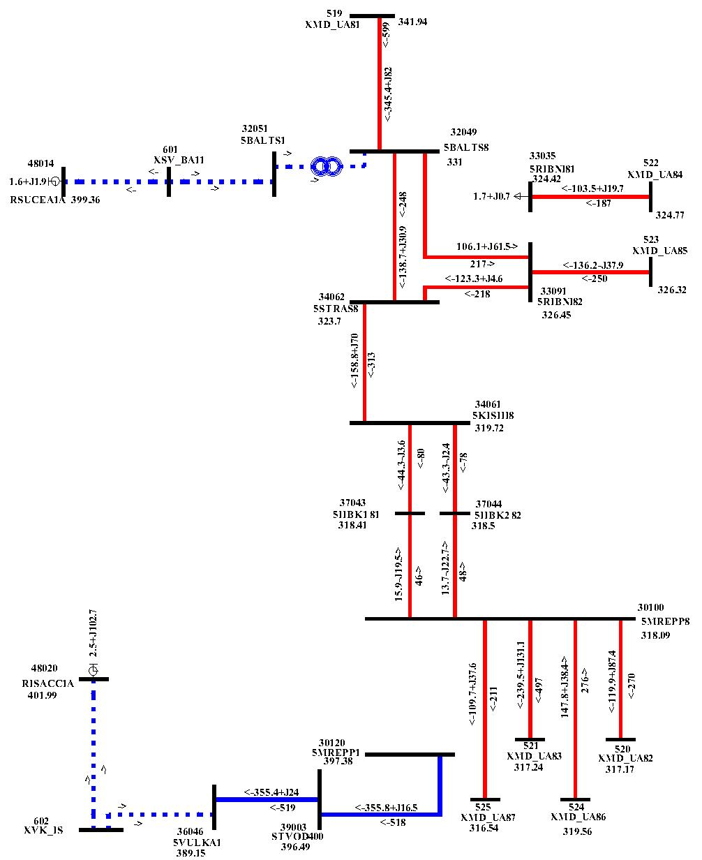
Рис.4. Потокораспределение в транспортной сети Молдовы в оптимальном варианте при усилении транзита Восток-Запад

Результаты расчета оптимального с точки зрения минимума потерь нормального режима, нанесенные на схему транспортной сети Молдовы, приведены на Рис.4.
Информация по уровням потерь активной мощности для базового режима и трех рассматриваемых в данном параграфе вариантов приведена Таблице 6. Варианты, отмеченные звездочкой, рассчитаны при учете ВЛ Южноукраинская330-Котовск330.

Таблица.6 Активные потери мощности по вариантам развития Восток-Запад
Nр-н | Район | ΔР(МВт)
Nр-н | Район | База | 1 | 2 | 3 | 1* | 2* | 3*
3 | Молдова | 96,4 | 96,5 | 95,7 | 95,5 | 98,4 | 97,1 | 97,0
7 | Украина | 916,4 | 915,3 | 915,8 | 914,0 | 907,8 | 907,2 | 906,2
1 | Остальная сеть | 1932,6 | 1932,8 | 1932,9 | 1933,2 | 1934,2 | 1934,6 | 1934,9
 | ОЭС | 3226,2 | 3225,4 | 3225,2 | 3223,5 | 3221,2 | 3219,7 | 3218,9

При анализе потерь активной мощности в первом варианте (таблица 6) следует отметить, что в энергосистеме Молдовы этот показатель (96,5МВт) остается практически на уровне базового режима (96,4 МВт), а при включении ВЛ Южноукраинская330-Котовск330 даже растет до 98,4 МВт. В Украинской энергосистеме уровень потерь (915,3 МВт) снижается по сравнению с базовым режимом (916,4 МВт), а при включении ВЛ Южноукраинская330-Котовск330 продолжает снижение до величины 907,8МВт.
При анализе потерь активной мощности во втором варианте (Таблица 6) видно, что в энергосистеме Молдовы этот показатель (95,7 МВт) снижается относительно базового режима (96,4 МВт) на 0,7 МВт, а при включении ВЛ Южноукраинская330-Котовск330 даже растет до 97,1 МВт, т.е. на 1.4МВт.. В Украинской энергосистеме уровень потерь (915.8МВт) снижается по сравнению с базовым режимом (916,4МВт), а при включении ВЛ Южноукраинская330-Котовск330 продолжает снижение до величины 907,2МВт.
Анализ потерь активной мощности при реализации развития по варианту 3 показывает (Таблица 6), что в энергосистеме Молдовы этот показатель (95,5 МВт) снижается относительно базового режима (96,4МВт) на 0,9 МВт, а при включении ВЛ Южноукраинская330-Котовск330 растет до 97,0 МВт, т.е. на 1,5 МВт. В Украинской энергосистеме уровень потерь (914,0 МВт) снижается по сравнению с базовым режимом (916,4 МВт) и достигает значения 906,2 МВт при включении ВЛ Южноукраинская330-Котовск330.
Информация по активным потерям мощности в элементах Молдавской энергосистемы с расшифровкой по классам напряжения приведена в Таблице 7 для шести анализируемых в данном параграфе вариантов. Информация для базового варианта была представлена в Таблице 2,4.
Из анализа информации, представленной выше видно, что включение ВЛ Южноукраинская330-Котовск330 приводит к тому, что величина потерь мощности растет в Молдавской энергосистеме существенно уменьшаясь, в то же время, в энергосистеме Украины. С точки зрения потерь самым оптимальным для энергосистемы Молдовы представляется третий вариант развития сечения Восток-Запад без включения ВЛ Южноукраинская330-Котовск330.
Табл.7 Составляющие потерь активной мощности в республиканской энергосистеме
 | Вариант1 |  |  |  | Вариант1*
Uн | ΔРнагр | ΔРлэп | ΔРтр | ΔРхх | ΔРнагр | ΔРлэп | ΔРтр | ΔРхх
Молдова | 93,55 | 88,9 | 4,65 | 2,91 | 95,38 | 90,84 | 4,54 | 2,98
400 | 4 | 2,86 | 1,13 | 0,29 | 3,98 | 2,85 | 1,13 | 0,29
330 | 14,28 | 13,52 | 0,77 | 2,22 | 16,35 | 15,56 | 0,78 | 2,27
110 | 72,57 | 72,52 | 0,05 | 0,41 | 72,48 | 72,43 | 0,04 | 0,42
 | Вариант 2 |  |  |  | Вариант 2*
Uн | ΔРнагр | ΔРлэп | ΔРтр | ΔРхх | ΔРнагр | ΔРлэп | ΔРтр | ΔРхх
Молдова | 92,73 | 88,11 | 4,63 | 2,92 | 94,09 | 89,61 | 4,48 | 2,99
400 | 3,99 | 2,86 | 1,13 | 0,29 | 3,96 | 2,84 | 1,12 | 0,29
330 | 13,36 | 12,59 | 0,77 | 2,22 | 15,61 | 14,84 | 0,77 | 2,28
110 | 72,71 | 72,66 | 0,04 | 0,41 | 71,97 | 71,93 | 0,04 | 0,42
 | Вариант 3 |  |  |  | Вариант 3*
Uн | ΔРнагр | ΔРлэп | ΔРтр | ΔРхх | ΔРнагр | ΔРлэп | ΔРтр | ΔРхх
Молдова | 92,52 | 87,96 | 4,55 | 2,94 | 94,04 | 89,59 | 4,45 | 3,01
400 | 3,98 | 2,85 | 1,13 | 0,29 | 3,95 | 2,84 | 1,12 | 0,29
330 | 14 | 13,24 | 0,76 | 2,24 | 16,02 | 15,25 | 0,77 | 2,29
110 | 71,91 | 71,87 | 0,04 | 0,41 | 71,55 | 71,51 | 0,04 | 0,42

Развитие сети по варианту 3 позволяет обеспечить электроснабжение узлов Страшены и Бельцы с трех сторон по сети 330 кВ, что немаловажно с точки зрения повышения надежности электроснабжения. Сравнивая этот вариант (рис.4) с наиболее целесообразным вариантом развития транзита Север-Юг (Рис.3) необходимо отметить, что по критерию минимизации уровня активных потерь развитие транзита Север-Юг, в рассматриваемых условиях, предпочтительнее расширения сечения Восток-Запад. Однако, при вводе в эксплуатацию ВЛ Бельцы400-Сучава400, планируемой к строительству, ситуация в направлении Восток-Запад может существенно измениться.

Комбинированные варианты развития транспортной сети

Комбинированный сценарий развития сети 330 кВ для обеспечения транзитных возможностей республиканской энергосистемы в различных направлениях представлен тремя вариантами усиления связей 330кВ на территории Республики Молдова:
- строительство связей Бельцы330-Днестровская ГЭС и Рыбница330-Страшены330,
- ввод ВЛ Бельцы330-Днестровская ГЭС, Рыбница330-Страшены330 и Кишиневская330-Страшены330,
- сооружение связей Бельцы330-Днестровская ГЭС, Рыбница330-Страшены330, Рыбница330-Бельцы330 и Кишиневская330-Страшены330.
На Рис.5 нанесен наиболее целесообразный, с точки зрения минимума потерь, комбинированный вариант развития транспортной сети Молдовы.
Из анализа информации, приведенной в Таблице 8 видно, что потери активной мощности при реализации различных вариантов комбинированного развития транспортной сети как в направлении Север-Юг, так и в направлении Восток Запад, снижаются, в энергосистеме Молдовы, с 96,4 МВт (в базовом варианте) до 95,2МВт (вариант 1), 94,8 МВт (вариант 2) и 94,1 МВт (вариант 3).

Табл.8 Активные потери мощности по комбинированным вариантам развития
Nр-н | Район | ΔР(МВт)
Nр-н | Район | База | 1 | 2 | 3
3 | Молдова | 96,4 | 95,2 | 94,8 | 94,1
4 | Румыния | 280,8 | 280,8 | 280,8 | 280,8
7 | Украина | 916,4 | 912,3 | 911,6 | 909,5
1 | Остальная сеть | 1932,6 | 1933,5 | 1933,7 | 1934,1
 | ОЭС | 3226,2 | 3221,8 | 3220,9 | 3218,5

Таким образом, потери активной мощности снижаются на 2,3 МВт по отношению к базовому варианту, что обращает на себя внимание. Необходимо отметить, что в этом случае потери активной мощности в энергосистеме Украины также снижаются с 916.4МВт (в базовом варианте) до 912,3 МВт (вариант 1), 911,68 МВт (вариант 2) и 909,5 МВт (вариант 3), т.е. на 6,9 МВт. Можно сделать вывод, что при реализации третьего варианта комбинированного развития сети 330кВ Молдавской энергосистемы общая экономия по активным потерям составит 7,7 МВт, что существенно.
Составляющие активных потерь мощности в элементах Молдавской энергосистемы с расшифровкой по классам напряжения приведены в Таблице 9 как для базового, так и для расчетных вариантов.
Из анализа данных Таблицы 9 следует, что в процессе реализации вариантов по комбинированному развитию сети 330кВ Молдавской энергосистемы составляющие потерь, относящиеся к трансформаторному оборудованию, изменяются несущественно. В свою очередь потери в ВЛ имеют тенденцию к снижению по всем классам напряжения, но в основном локализованы в сети 110кВ.

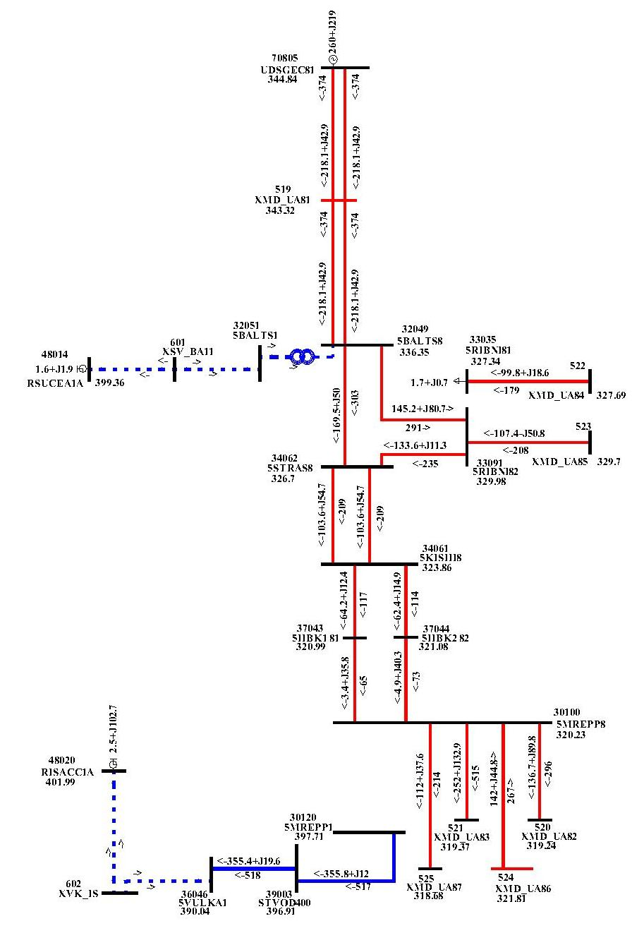
Рис.5 Потокораспределение в транспортной сети Молдовы в оптимальном варианте при комбинированном развитии

Табл.9 Составляющие потерь активной мощности в республиканской энергосистеме
 | Базовый вариант |  |  |  | Вариант1
Uн | ΔРнагр | ΔРлэп | ΔРтр | ΔРхх | ΔРнагр | ΔРлэп | ΔРтр | ΔРхх
Молдова | 93,5 | 88,81 | 4,69 | 2,9 | 92,26 | 87,7 | 4,57 | 2,97
400 | 4 | 2,87 | 1,14 | 0,29 | 3,97 | 2,85 | 1,13 | 0,29
330 | 13,93 | 13,16 | 0,77 | 2,2 | 13,48 | 12,68 | 0,79 | 2,26
110 | 72,84 | 72,79 | 0,05 | 0,41 | 72,21 | 72,16 | 0,04 | 0,43
 | Вариант 2 |  |  |  | Вариант 3
Uн | ΔРнагр | ΔРлэп | ΔРтр | ΔРхх | ΔРнагр | ΔРлэп | ΔРтр | ΔРхх
Молдова | 91,8 | 87,26 | 4,54 | 2,98 | 91,12 | 86,66 | 4,46 | 3
400 | 3,97 | 2,84 | 1,12 | 0,29 | 3,95 | 2,83 | 1,12 | 0,29
330 | 13,49 | 12,7 | 0,79 | 2,26 | 14,16 | 13,38 | 0,78 | 2,29
110 | 71,76 | 71,72 | 0,04 | 0,43 | 70,49 | 70,45 | 0,04 | 0,42

Следует отметить, что из всех рассмотренных комбинированных вариантов усиления сети 330кВ наиболее привлекательным с точки зрения снижения потерь оказался третий вариант. Кроме того этот вариант обеспечивает также высокую степень надежности электроснабжения потребителей Республики Молдова, а также возможность проведения любых ремонтных работ в сети 330кВ без перерыва питания. Вероятно, что техническая и экономическая ценность этого варианта развития сети 330кВ возрастет с вводом в строй ВЛ400кВ Бельцы – Сучава и созданием, таким образом, мощного транзитного сечения в Западном направлении.

Заключение
В работе дана характеристика объекта исследования, рассчитаны, исследованы и проанализированы три группы нормальных режимов (развитие транзита Север-Юг, усиление сечения Восток-Запад, комбинированный вариант развития).
Проведен сравнительный анализ технической эффективности рассчитанных вариантов. По результатам анализа сделаны выводы о приемлемости использования тех или иных вариантов при перспективном планировании развития системообразующих электрических связей республиканской энергосистемы.
Выполненные исследования могут быть использованы при формулировании основных принципов стратегического развития магистральных высоковольтных сетей энергосистемы Молдовы.

Литература
- Калинин Л.П., Зайцев Д.А., Чеботарь С.И. Перспективы применения управляемых электрических связей в транспортной сети Молдавской энергосистемы, Издание национального агентства по регулированию в энергетике «Energia», май-июнь, №3 (34), 2005.
- Zaiţev D., Tîrşu M., Golub I., Gore N. Interconexiune dirijată a sistemelor energetice În: Problemele energeticii regionale. nr.3(14)/2010. www.ie.asm.md.

Сведения об авторах:


Калинин Лев Павлович 31.07.1934. Окончил Одесский Политехнический Институт (Украина) в 1963 году. В 1982 году защитил диссертацию на степень кандидата технических наук в НЭТИ г.Новосибирск (Россия). Область научных интересов связана с применением FACTS контроллеров в энергосистемах.


Зайцев Дмитрий Александрович 10.04.1963. Окончил Кишиневский Политехнический Институт (Молдова) в 1985 году, Защитил диссертацию на степень кандидата технических наук в 2000 году в Институте Энергетики АН РМ. Научные интересы лежат в области исследования режимов энергосистем, содержащих гибкие межсистемные связи. Является заведующим «Лабораторией Энергетического Оборудования и Силовой Электроники».


Тыршу Михаил Степанович 27.02.1972. Окончил Технический университет Молдовы в 1994 году. По специальности «Автоматизация и управление техническими системами». В 2003 году защитил диссертацию на степень кандидата технических наук. Является заместителем директора Института Энергетики Академии Наук Молдовы. Основные исследования проводит в области управления транспортными сетями, диагностики высоковольтного оборудования, силовой электроники и др.

